
ROTEIRO DE CRUZEIRO FLUVIAL
CRUZEIRO PELO DANÚBIO
Danube Enchanting Christmas 2026
5 noites · Passau · Melk · Vale do Wachau · Viena · Bratislava · Passau

DESTAQUES DA VIAGEM
❖ Véspera e Dia de Natal em Viena e Bratislava
❖ Vale do Wachau — Patrimônio Mundial da UNESCO
❖ Abadia Beneditina de Melk
❖ Boxing Day de navegação com SPA-ROSA a bordo
❖ Sistema Premium All-Inclusive a bordo
A bordo do A-ROSA · Navegação fluvial Premium All-Inclusive
PASSAU · MELK · WACHAU · VIENA · BRATISLAVA

SOBRE O ROTEIRO
Um cruzeiro fluvial de 5 noites pelo Danúbio para viver o Natal de um jeito único: mercadinhos natalinos, luzes e tradições de Viena e Bratislava, a paisagem do Vale do Wachau — Patrimônio Mundial da UNESCO — e a Abadia de Melk, tudo a bordo de um navio A-ROSA com sistema Premium All-Inclusive.
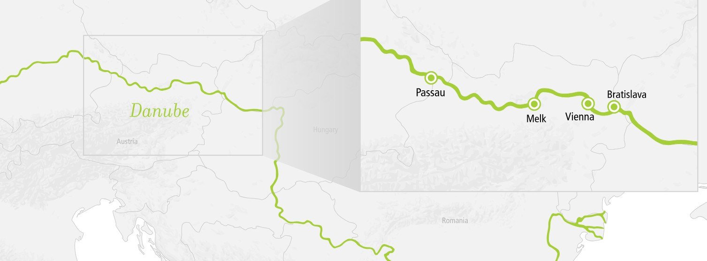
ITINERÁRIO DIA A DIA
DIA 1 PASSAU (ALEMANHA)
Partida: 16h00
Embarque no navio A-ROSA em Passau, ponto de partida do cruzeiro pelo Danúbio rumo às tradições natalinas da Áustria e da Eslováquia. Partida às 16h00.
DIA 2 MELK, VALE DO WACHAU E VIENA (ÁUSTRIA)
Melk: 8h00–12h00 · Wachau: 12h00–13h00 · Chegada a Viena: 20h00
Chegada a Melk pela manhã, com tempo para conhecer a imponente Abadia Beneditina. Em seguida, navegação pelo Vale do Wachau, Patrimônio Mundial da UNESCO. Chegada a Viena à noite, já com o clima dos mercadinhos de Natal.
DIA 3 VIENA (ÁUSTRIA) — VÉSPERA DE NATAL
Partida: 23h59
Dia inteiro livre em Viena para viver a magia da véspera de Natal: mercadinhos natalinos, a história dos Habsburgos e de Sissi, e o brilho das decorações pela cidade. Partida à noite.
DIA 4 BRATISLAVA (ESLOVÁQUIA) — DIA DE NATAL
Chegada: 8h00 · Partida: 21h00
Chegada a Bratislava na manhã do dia de Natal. A única capital do mundo que faz fronteira com mais de um país vizinho recebe os hóspedes com seu charmoso centro histórico e o Castelo de Bratislava iluminado.
DIA 5 DIA DE NAVEGAÇÃO — BOXING DAY
Navegação
Dia de cruzeiro tranquilo pelo Danúbio, ideal para relaxar a bordo, aproveitar o SPA-ROSA e as áreas de bem-estar do navio, celebrando o Boxing Day em clima natalino.
DIA 6 PASSAU (ALEMANHA)
Chegada: 07h00 (desembarque)
Retorno a Passau pela manhã. Desembarque e fim dos serviços a bordo.
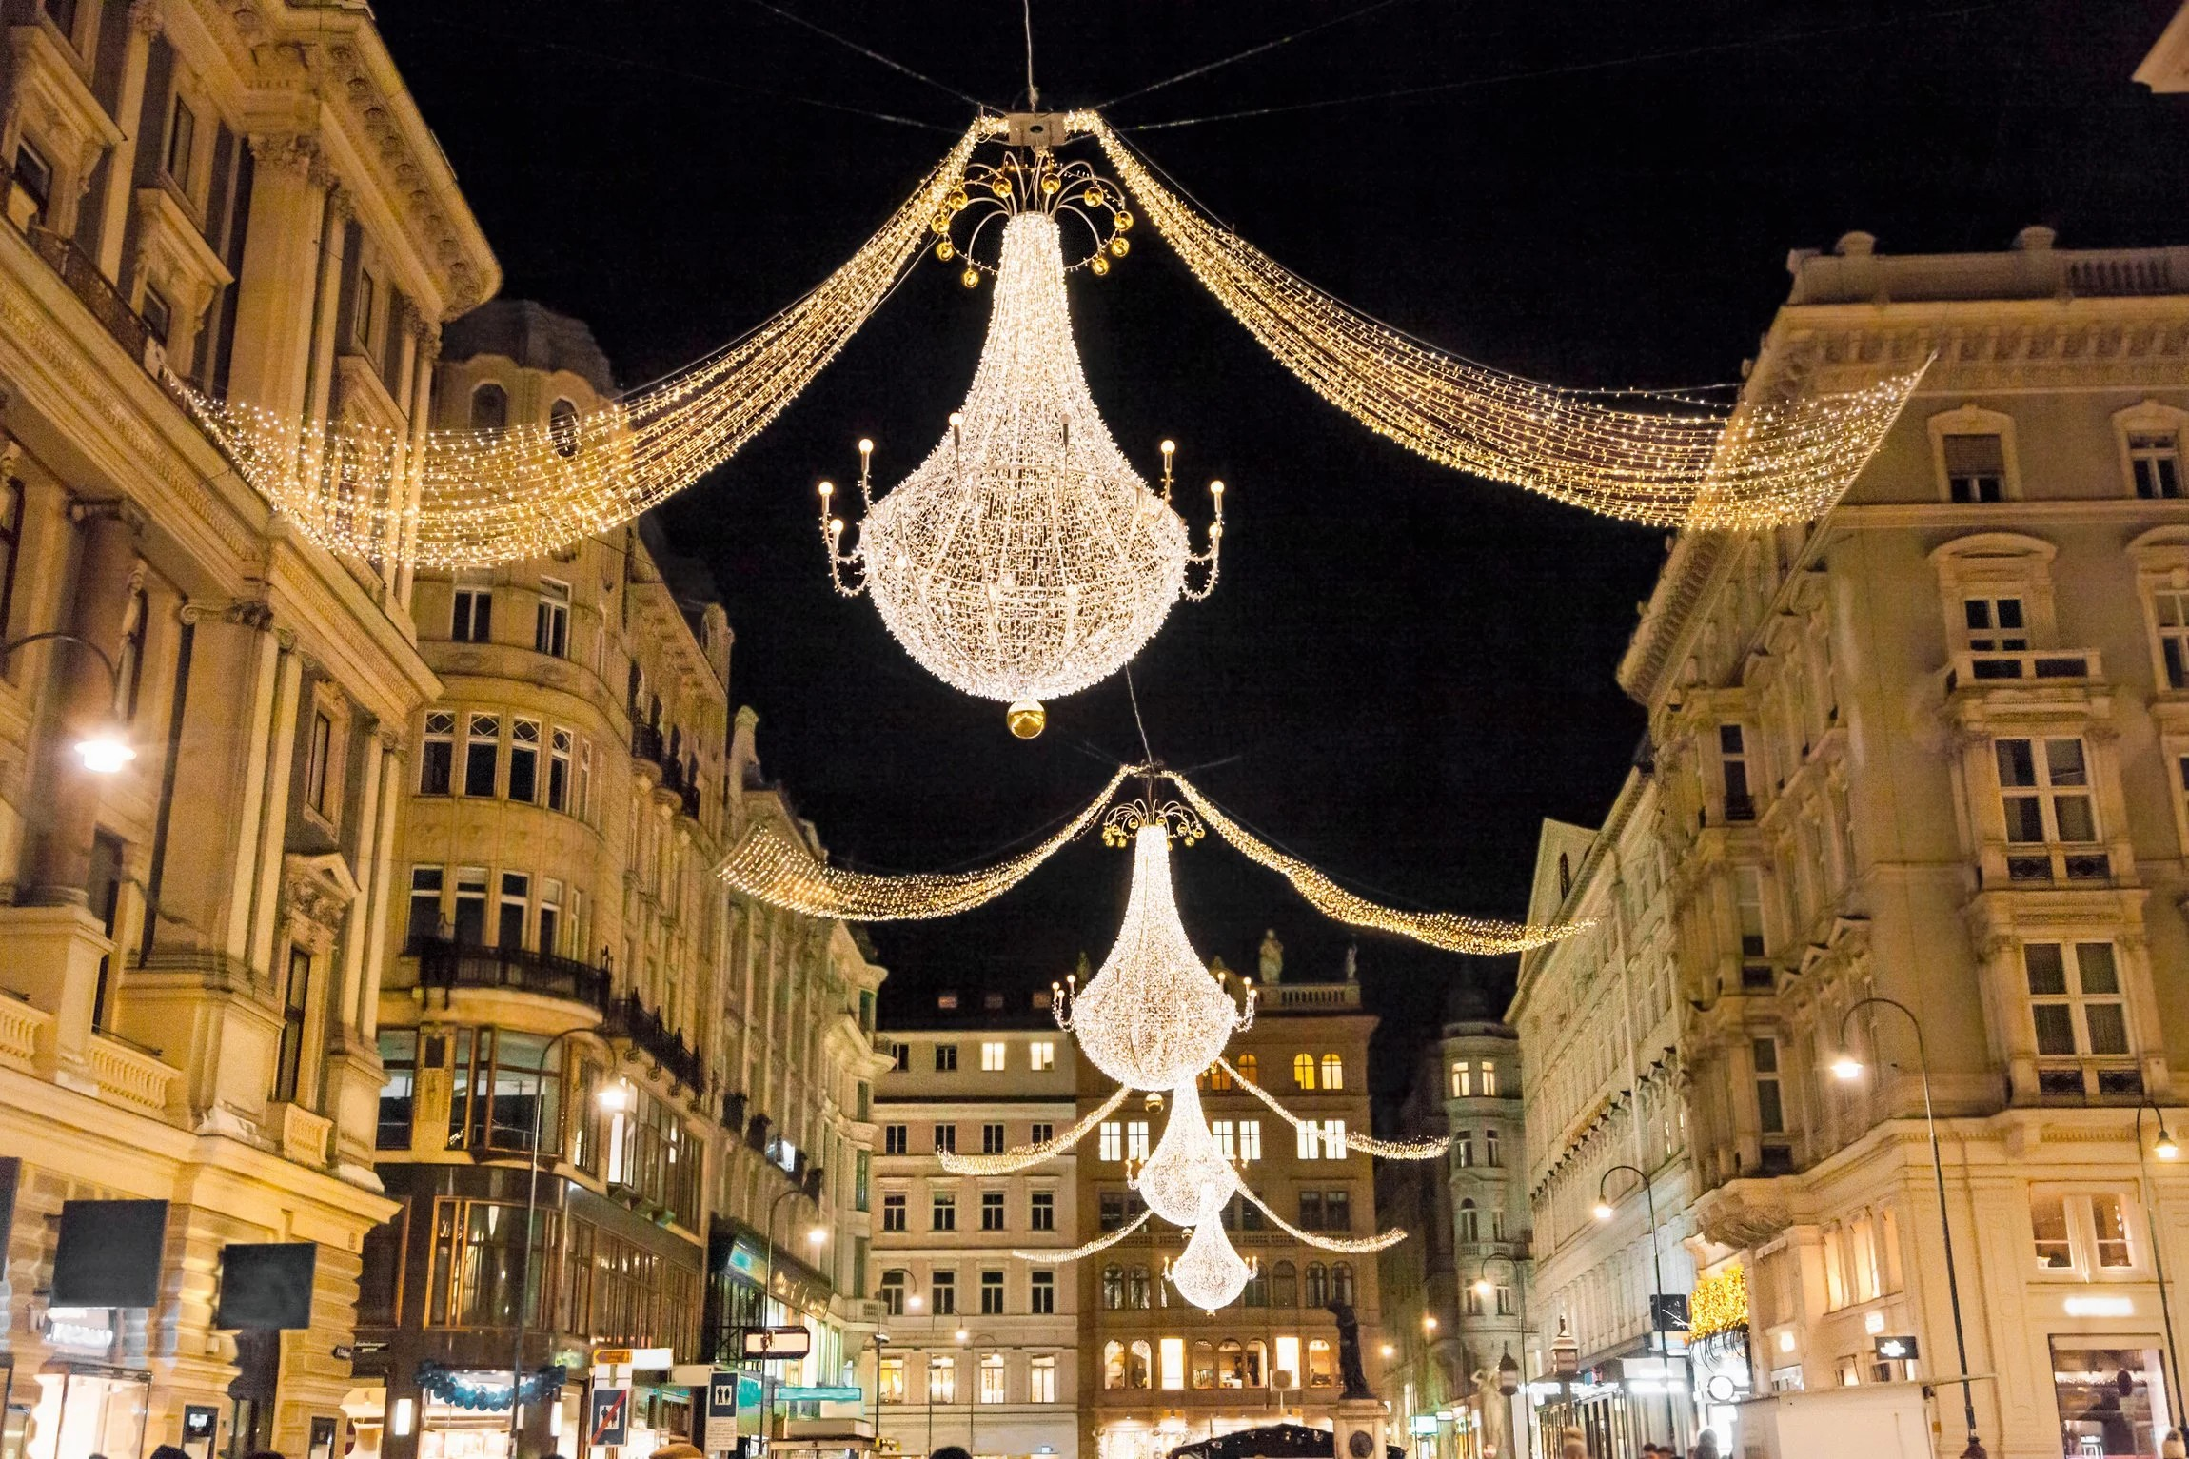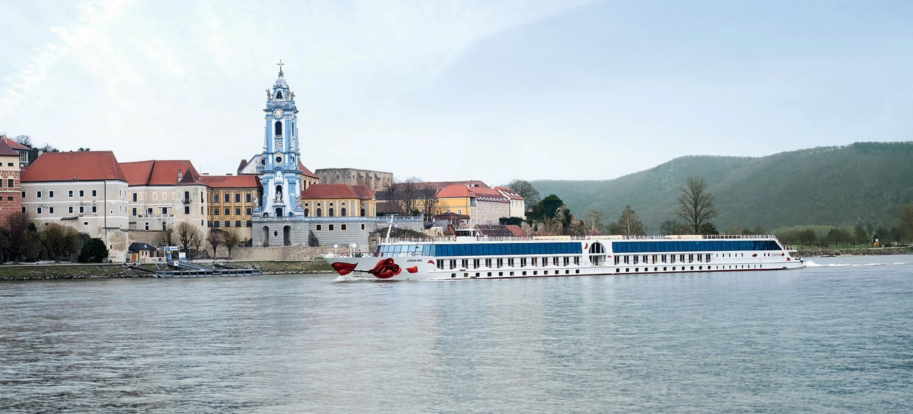
Luzes de Natal em Viena e navio A-ROSA navegando pelo Danúbio
PRINCIPAIS SERVIÇOS INCLUÍDOS
- Pensão completa a bordo: café da manhã, almoço e jantar (buffet, com estações ao vivo)
- Lanche de boas-vindas no embarque e café e chá durante o dia
- Bebidas durante o horário do bar: vinho, cerveja, refrigerantes e espumante
- Jantares de boas-vindas e de despedida
- Uso gratuito de sauna, academia e piscina
- Condições especiais em tratamentos no SPA-ROSA
- Serviço de quarto durante o horário do bar
- Aplicativo A-ROSA com informações da viagem
- Uma alteração de reserva gratuita até 30 dias antes do embarque
- Crianças até 15 anos viajam gratuitamente no Deck 1, acompanhadas de um adulto responsável
DATAS DE EMBARQUE E PREÇOS
Saída única de 22 a 27 de dezembro de 2026, a bordo dos navios A-ROSA BELLA e A-ROSA RIVA. Preços por pessoa, em cabine dupla, em euros, a partir de:
A-ROSA BELLA — a partir de € 1.043
Categoria | Descrição | Preço (pp)
Categoria S | Cabine externa dupla com janela — Deck 1 | € 1.043
Categoria A | Cabine externa dupla com janela — Deck 1 | € 1.143
Categoria B | Cabine externa dupla com janela panorâmica — Deck 3 | € 1.243
Categoria C | Cabine externa dupla com varanda Juliette — Deck 2 | € 1.343
A-ROSA RIVA — a partir de € 1.143
Categoria | Descrição | Preço (pp)
Categoria S | Cabine externa dupla com janela — Deck 1 | € 1.143
Categoria A | Cabine externa dupla com janela (cama adicional) — Deck 1 | € 1.243
Categoria B | Cabine externa dupla com janela panorâmica — Deck 3 | € 1.293
Categoria C | Cabine externa dupla com varanda Juliette — Deck 2 | € 1.343
Observações: preços por pessoa, em cabine dupla, sujeitos a disponibilidade e alteração sem aviso prévio. Há condições especiais para reservas antecipadas. Consulte condições, categorias de cabine e valores atualizados no momento da reserva.

Reserve seu lugar nesse Natal inesquecível pelo Danúbio
Consulte cabines, datas e condições especiais de pagamento.

